**软件最大化时不显示标题的解决方法**

第一步 在桌面空白处右键菜单，选择“个性化”。

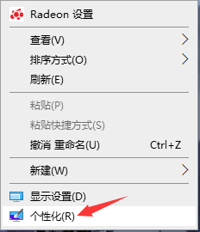

第二步 单击“颜色”，再勾选“标题栏和窗口边框”或“标题栏”即可（说明，不同的WIN10版本可能该项不一样）。

